Муниципальное автономное образовательное учреждение детский сад № 42 города Тюмени

Заведующий детским садом –
Блинова Наталья Ивановна
36-98-44
36-93-65

Памятка для родителей
«Скоро в детский сад»
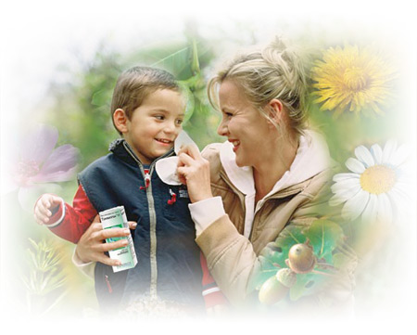

Общие рекомендации
- Часы работы детского сада с 7.00 до 19.00.
- Приём детей осуществляется с 7.00 до 9.00 ежедневно, кроме выходных и праздничных дней. Своевременный приход в детский сад – необходимое условие правильной организации психолого-педагогического процесса.
- В отпуск воспитанник уходит на 30 календарных дней с сохранением места в детском саду и с предоставлением после каникул справки их детской поликлиники.
- Если ребёнок заболел, то необходимо сообщить об этом воспитателю группы, либо по телефону детского сада: 36-93-65, после болезни родители воспитанников обязаны сообщить по вышеуказанному телефону заранее, чтобы ребёнка поставили на питание в дошкольное учреждение.
- К педагогам группы, независимо от их возраста, необходимо обращаться на Вы, по имени и отчеству. Конфликтные спорные ситуации необходимо разрешать в отсутствие детей. Если вы не смогли решить какой-либо вопрос с педагогами группы, обратитесь к старшему воспитателю, заместителю заведующего или заведующему ДОУ.
- Убедительная просьба, не давать ребёнку с собой в детский сад жевательную резинку, сосательные конфеты, чипсы и сухарики.
- Настоятельно рекомендуем не одевать ребёнку золотые и серебряные украшения, не давать с собой мягкие и дорогостоящие игрушки.
Требования к внешнему виду
- Опрятный вид, застёгнутая на все пуговицы одежда и обувь
- Умытое лицо
- Чистый нос, руки, подстриженные ногти
- Подстриженные и тщательно расчёсанные волосы
- Чистое нижнее бельё
- Наличие достаточного количества носовых платков, можно одноразовых
Для создания комфортных условий пребывания ребёнка в ДОУ необходимо:
- Не менее 2-х комплектов сменного белья: мальчикам – шорты, трусики, колготки; девочкам – колготки, трусики. В тёплое время – носки, гольфы.
- Не менее 2-х комплектов сменного белья (младшие группы)
- Два пакета для хранения чистого и использованного белья
Перед тем, как вести ребёнка в детский сад, проверьте, соответствует ли его костюм времени года и температуре воздуха. Проследите, чтобы одежда не была слишком велика и не сковывала его движений. Завязки и застёжки должны быть расположены так, чтобы ребёнок мог самостоятельно себя обслужить. Обувь должна быть лёгкой, тёплой и точно соответствовать размеру ноги ребёнка, легко сниматься и надеваться. Нежелательно ношение комбинезонов. Носовой платок необходим ребенку, как в помещении, так и на прогулке. Сделайте на одежде удобные карманы для его хранения.
Чтобы избежать случаев травматизма, родителям необходимо проверить содержимое карманов в одежде ребёнка на наличие опасных предметов. Категорически запрещается приносить в детский сад острые, режущие стеклянные предметы (ножницы, ножи, булавки, гвозди, проволоку, зеркала, стеклянные флаконы), а также мелкие предметы (бусинки, пуговицы и т.п.), таблетки.

